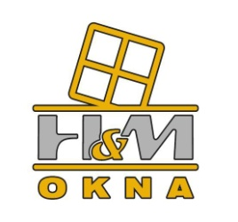
Společnost H&M spol. s r.o., zabývající se výrobou a prodejem plastových a hliníkových elementů a zimních zahrad a zastřešení hledá do svého týmu kandidáta na níže uvedenou pozici:

Mistra výroby hliníkových konstrukcí

Náplň práce:
- Řízení, koordinace a kontrola výrobní činnosti v návaznosti na časové plnění jednotlivých zakázek
- Vedení menšího kolektivu zaměstnanců
- Zavádění a dodržování výrobních a technologických postupů
- Odpovědnost za provoz výroby hliníkových konstrukcí
- Odpovědnost za stanovenou kvalitu výroby

Požadujeme:
- Vzdělání SOU/SŠ technického oboru
- Praxi na stejné nebo obdobné pozici
- Zkušenosti ve výrobě hliníkových konstrukcí výhodou
- Organizační a komunikační schopnosti
- Technická a manuální zručnost
- Zkušenosti s obsluhou a zadáváním dat na obráběcím centru výhodou
- Znalost práce s PC
- Řidičský průkaz sk. B

Od našich pracovníků očekáváme: aktivní pracovní přístup, ochotu učit se novým věcem, odpovědnost a samostatnost.

nabízíme: - práci v zavedené firmě s dlouholetou tradicí
- odpovídající mzdové zařazení
- perspektivní a zajímavé zaměstnání
- příspěvek na stravování

Písemné nabídky se strukturovaným životopisem zasílejte e-mailem na volarikova@ham.cz

poštou či osobně H&M spol. s r.o., 8. května 122, 669 02 Kuchařovice

